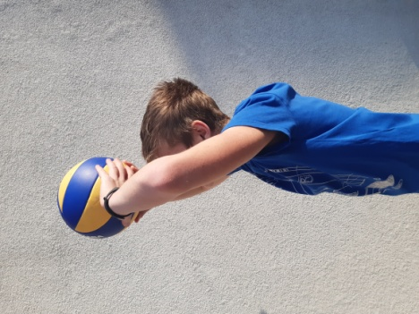
Wpływ piłki siatkowej na zdrowie
Piłka siatkowa to dyscyplina sportu, która zwiększa ogólną wydolność organizmu, koordynację ruchową oraz kondycję, tym samym, wpływa na cały aparat ruchowy człowieka. Dlatego też regularna gra przynosi nie tylko przyjemność, ale także zauważalne korzyści dla zdrowia.
Zalety z gry w piłkę siatkową:
- poprawia zwinność, skoczność i ogólną sprawność organizmu;
- poprawia wydolność oddechową;
- uczy dyscypliny;
- poprawia koncentrację;
- uczy wiary w siebie i własne możliwości;
- kształtuje charakter;
- uczy współpracy w zespole;
- poprawia samopoczucie;
- pomaga w budowaniu relacji międzyludzkich.
Jednak siatkówka, podobnie jak każda dyscyplina sportu niesie za sobą pewne zagrożenia, które wynikają głównie z ograniczeń ludzkiego organizmu. Ich konsekwencje widać szczególnie u zawodowych sportowców.
Rekreacyjne uprawianie siatkówki jest zdrowe i przyjemne.

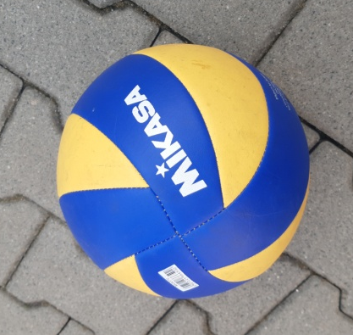
Pozytywne aspekty trenowania siatkówki
- poprawa ogólnej kondycji
- poprawa koncentracji
- nauka współdziałania
- kształtowanie charakteru
A teraz kilka ćwiczeń w zaciszu domowym
- 4 kroki odstawno - dostawne w prawo(ręce w górze, kolana i biodra lekko zgięte)
-4 kroki odstawno - dostawne w lewo
- 4 wyskoki w górę (ręce imitują odbicie górne)
-4 półprzysiady z wyskokiem w górę
I to wszystko powtórz 3 razy.
A teraz napij się wody!!!!!

